Задания муниципального этапа олимпиады по географии
10 класс
Теоретический раунд

Задание 1.
Внимательно изучите предложенный фрагмент топографической карты и ответьте на вопросы:
1. Определите высоту холма с отдельно стоящим лиственным деревом, расположенном по азимуту 300° от двора Выселок.
2. Известно, что расстояние от ветряной мельницы до кургана на местности составляет 4 км. Рассчитайте масштаб карты. Результат при необходимости округлите до целого числа.
3. Рассчитайте длину реки Тихая от места пересечения её шоссе до места впадения р. Трусовка.
4.Можно ли перейти р. Тихая в брод?
5. Судоходна ли река Тихая?
6. Как вы думаете, проводилась ли разработка торфа в этой местности или на топокарте показаны лишь районы залегания залежей торфа?
7. Перечислите виды дорожной сети.
8. Перечислите типы растительности встречающейся на местности.
9. Определите тип растительности в пойме притока второго порядка реки Тихая.
10. Какова грузоподъёмность моста, расположенного около населённого пункта Дворики?
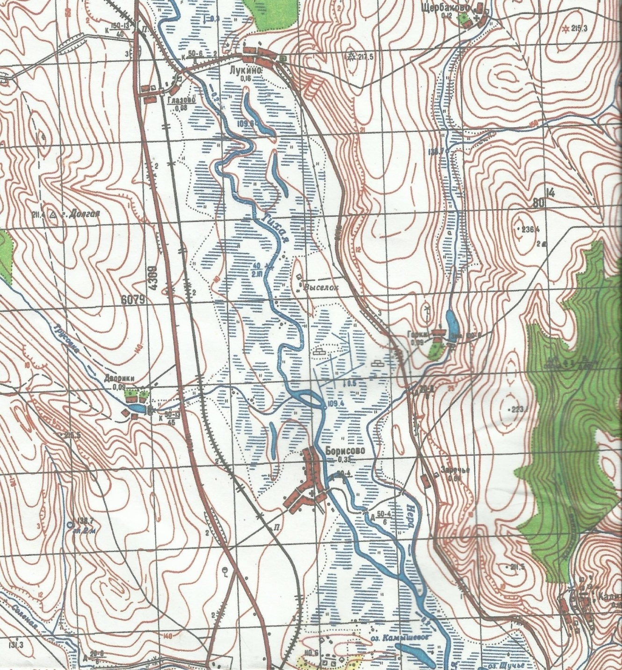

Задание 2.
Ниже представлены климатограммы для некоторых городов мира. Определите типы климатов характерные для этих городов. Укажите, какие природные зоны формируются в таких условиях. Из следующего перечня выберите понятия, характерные для стран в которых расположены эти города: Гвадалквивир, Пантанал, Потала, Гоби, Мещера, Игуасу, Палех, кайман, ханьцы, броненосец, марабу, пигмеи, черноземье, банту, чёрный носорог, фламенко, панда, морена, баски, плоскогорье Месета. Количество понятий для каждой страны одинаково.
Какой тип питания характерен для рек, протекающих в районе Пекина и Мадрида. Когда и почему на этих реках наблюдается половодье?
Назовите районы (местности) в России, со сходными (близкими) климатическими показателями по Мадриду и Пекину.
Какая крупная река в России будет иметь режим сходный с режимом рек в окрестностях Пекина?
Бразилиа | 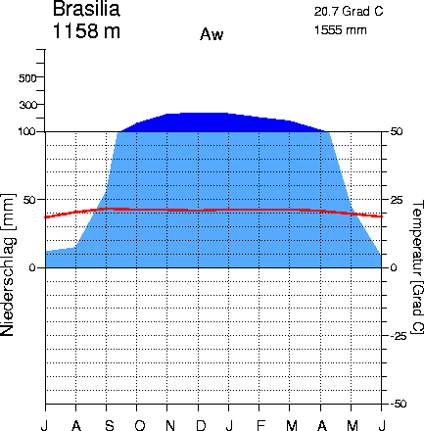
Яунде | 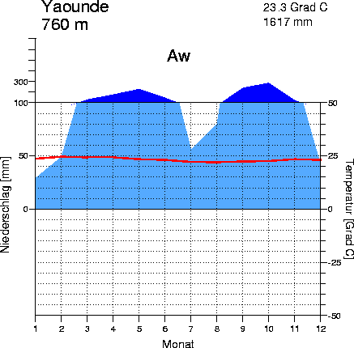
Пекин | 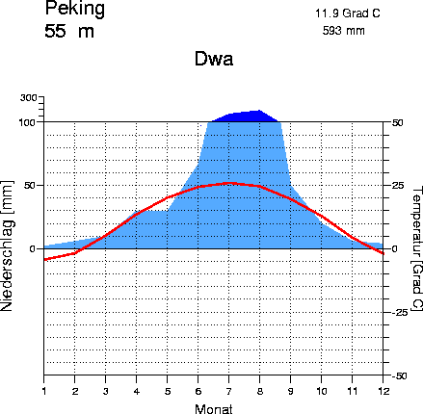
Мадрид | 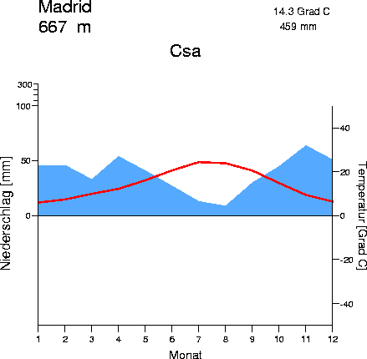
Москва | 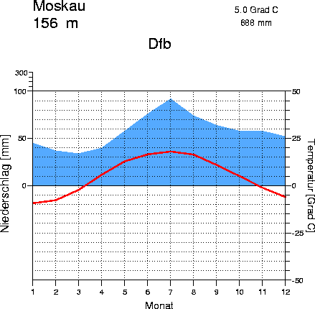

Задание 3. В этом задании необходимо вставить пропущенные слова.
Новгородская область расположена на (1) … равнине, в её западной части находится (2) … низменность, в восточной (3) … возвышенность. На территории области распространены (4) … формы рельефа: моренные холмы, камы, озовые гряды.
Климат умеренно-континентальный близкий к морскому. Большинство рек относятся в бассейну (5) … океана, остальные – к бассейну (6) … .
Самое крупное озеро области – (7) … . Из него вытекает река Волхов, которая впадает в (8) … озеро. Протяжённость реки (9) … км.
Новгородскую землю называют Родиной России. Наиболее древние города области - (10, 11, 12) … . Сегодня область входит в состав северо-западного экономического района, и составляет единое геополитическое пространство с Псковской и Ленинградской областями. На юге и юго-востоке Новгородская область граничит с (13) … областью, входящей в состав (14) … экономического района. На северо-востоке проходит граница с (15) … областью, входящей в состав (16) … экономического района.
В состав области входит 21 район, (17) … городов. Население области составляет около (18) … тыс. человек, среди которых – (19) … % горожане. Промышленность, в основном, сосредоточена в областном центре - Великом Новгороде (30% количества предприятий и более 50% объема выпуска промышленной продукции) - и городах Боровичи, Старая Русса и Чудово. В структуре валовой добавленной стоимости обрабатывающих производств наибольший удельный вес (суммарно 69.8%) занимают: (20, 21, 22, 23) … .
Новгородская земля исключительно богата памятниками истории и культуры, большинство сосредоточено в Великом Новгороде. Уникален музей колокольчиков в городе (24) … . В (25) … расположен дом-музей Н.А. Некрасова, а в Старой Руссе дом-музей (26) … Неподалёку от Боровичей в реку Мста на порожистом участке впадает трёхметровым водопадом карстовая речка (27) … . Среди охраняемых территорий Новгородской области, принимающих туристов следует отметить (28) ….
Задание 4.
Проанализируйте таблицу и определите, какими буквами обозначены производство готового проката, стали, стальных труб.
Два федеральных округа (Приволжский и Северо-Кавказский) - «выпали» из таблицы. Каким цифрам они соответствуют?
Производство основных видов продукции черной металлургии по федеральным округам Российской Федерации, млн. т.
 | Федеральный округ | А | Б | В
1 | Центральный | 15,8 | 14,8 | 0,5
2 | Северо-Западный | 11,0 | 8,9 | 1,0
3 | Южный | 3,3 | 1,1 | 2,4
4 |  | 0,0 | 0,0 | 0,0
5 |  | 5,1 | 5,1 | 1,9
6 | Уральский | 26,8 | 21,7 | 3,7
7 | Сибирский | 7,7 | 6,7 | 0,2
8 | Дальневосточный | 0,7 | 0,7 | 0,0
 | Россия в целом | 70,4 | 59,0 | 9,7
Укажите, какое место занимает Россия в мире по запасам железной руды, её добыче и производству стали.
В нашей стране три действующие металлургические базы – Уральская, Сибирская и Центральная и одна формирующаяся (назовите её). Распределите предложенные центры металлургических производств по базам и видам производства.
Центры металлургических производств: Старый Оскол, Магнитогорск, Челябинск, Новокузнецк, Каменск-Уральский, Липецк, Новотроицк, Челябинск, Первоуральск, Череповец.
Виды производства: металлургия полного цикла, электрометаллургическая плавка стали, производство труб, рельсовый прокат.
Какая из баз даёт около 1/2 продукции чёрной металлургии?
Задание 5.
Чтобы решить задачу, для начала определите страны по описаниям:
А. Природа этой страны удивительна. Она является членом содружества наций, возглавляемого Великобританией. Административное деление – штаты. В стране любят спорт. Играют в крикет, теннис или регби. На уроках физкультуры ученики занимаются серфингом или парусным спортом. Коренные жители (аборигены) составляют чуть более 1 % населения. Северо-восточное побережье страны имеет самый длинный в мире коралловый риф.
Б. Страна расположена в Европе. Административное деление – земли.
На севере – низменность, южнее – средневысотные горы, на юго-западе находится Черный лес, названный так благодаря темным елям. На самом юге поднимаются вершины гор. Страна омывается двумя морями. Один из портовых городов – Росток.
В. Страна занимает большой полуостров. От остальной части региона страну отделяют высочайшие горы мира. Большая часть населения страны - последователи индуизма. В этой религии преклоняются таким богам как Брахма, Шива, Вишну (и одно из его воплощений – Кришна). Официальные языки хинди и английский. Территория страны пересекается северным тропиком. Канченджанга – самая высокая точка страны, 8598 м.
Г. Восточноевропейское государство, прилегающее к побережью моря. Страна выделяется повышенной долей горнодобывающих отраслей. Почти вся электроэнергия вырабатывается на ТЭС. 95 % населения исповедуют католицизм. Примерно 500 лет назад страна перестала быть королевством, и с тех пор столица «переехала» в другой город. Рысы – самая высокая точка страны, 2499 м.
Д. Страна нового света, омывается двумя океанами, является колыбелью нескольких древних цивилизаций. Представители одной из них, проживавшие на полуострове, расположенном на юге страны, обладали высоким мастерством в живописи, скульптуре, архитектуре, были прекрасными математиками и астрономами. Другой народ за короткий срок в XIV в. создал могущественное государство и построил на месте современной столицы величественный город дворцов и храмов.

Теперь определите, какой герб принадлежит каждой стране:
1 | 2 | 3 | 4 | 5
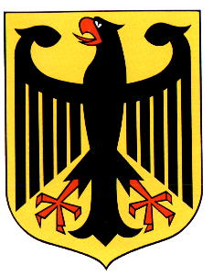 |  | 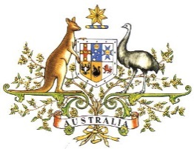 |  | 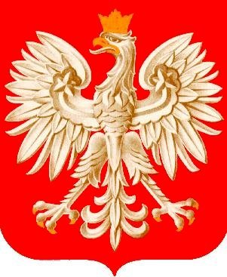

Ниже представлена таблица, где показана доля основных секторов экономики в ВВП страны (%). Укажите какая строчка соответствует какой стране.
Страны | Сельское хозяйство | Промышленность | Сфера услуг
I | 5,1% | 25,3% | 69,6%
II | 17,6% | 29,7% | 52,7
III | 2,1% | 30,5% | 67,4%
IV | 4,5 % | 31,2 % | 64,3 %
V | 3,6% | 26% | 70,4%
Одна из этих стран ранее была социалистической, вторая владела глобальной колониальной системой, третья известна значительной добычей топливного полезного ископаемого отличного от остальных четырёх стран, четвёртая отличается типом правления. Укажите их.
И в заключение напишите, какие виды экспортных товаров (услуг) характерны для каждой из стран.

